«Московский приборостроительный техникум»
федерального государственного бюджетного образовательного учреждения
высшего профессионального образования
«Российский государственный торгово-экономический университет»
(МПТ РГТЭУ)

Специальность 230115 «Программирование в компьютерных системах»

Учебная практика П.05 «Технология разработки программного обеспечения»

УТВЕРЖДАЮ
Председатель ЦМК спецдисциплин 230105 и профессиональных модулей 230115
_________________________ Л. А. Варламова
«______» ______________________ 2014 года

Тема: «Игровое приложение „Silent MPT”»

МПТ РГТЭУ.П329- ПМ02.П ТРПО. 06 14

Пояснительная записка

Листов: 17

СОГЛАСОВАНО  Заказчик  ___________________________ С.В. Караваев  «______» ______________________ 2014 года | Руководитель  __________________________ С. В. Караваев  «______» ______________________ 2014 года
Разработчики
____________________________ П.С. Мосеин
«______» ______________________ 2014 года

__________________________ С.А. Байков
«______» ______________________ 2014 года

2014
Аннотация
В данном программном документе приведено техническое задание на разработку игрового приложения и обеспечения его эксплуатации в здании МПТ РГТЭУ .
В разделе «Введение» указано наименование, краткая характеристика области применения программного продукта.
В разделе «Назначение и область применения» указаны назначение программы, краткую характеристику области применения программы.
Раздел «Технические характеристики» должен содержать следующие подразделы:
постановка задачи на разработку программы, описание применяемых математических методов и, при необходимости, описание допущений и ограничений, связанных с выбранным математическим аппаратом;
описание алгоритма и (или) функционирования программы с обоснованием выбора схемы алгоритма решения задачи, возможные взаимодействия программы с другими программами;
описание и обоснование выбора метода организации входных и выходных данных;
описание и обоснование выбора состава технических и программных средств на основании проведённых расчётов и (или) анализов, распределение носителей данных, которые использует программа.
В разделе «Ожидаемые технико-экономические показатели» указывают технико-экономические показатели, обосновывающие преимущество выбранного варианта технического решения, а также, при необходимости, ожидаемые оперативные показатели.
В разделе «Источники, использованные при разработке» указывают перечень научно-технических публикаций, нормативно-технических документов и других научно-технических материалов, на которые есть ссылки в основном тексте
Оформление программного документа «Пояснительная записка» произведено по требованиям Единая система программной документации (далее — ЕСПД).
Содержание
1.Назначение и область применения 5
1.1.Назначение программы 5
1.2.Краткая характеристика области применения программы 5
2.Технические характеристики 6
2.1.Постановка задачи 6
2.2.Описание и обоснование методов организации входных и выходных данных 6
2.3.Описание применяемых математических методов 7
2.4.Описание алгоритма 7
2.5.Описание и обоснование выбора программных и аппаратных средств 9
2.6.Тесты 9
3.Ожидаемые технико-экономические показатели 16
4.Источники, использованные при разработке 17

Введение
Эффективное управление учебным процессом является одной из важнейших управленческих задач в вузе, которая охватывает большое количество лиц, вовлеченных в этот процесс - студентов, преподавателей, учебно-вспомогательного и административно-управленческого персонала, и прямо влияет на условия их работы и учебы. При этом нормативные документы, регламентирующие образовательную деятельность, оставляют большой простор при их реализации в условиях конкретного вуза. Учет всех имеющихся возможностей и их эффективная реализация требуют значительных трудозатрат со стороны управленческого персонала.
Наша программа поможет студентам и их родителям не задумываться о том, какое завтра расписание занятий. Достаточно будет открыть Web-страницу или клиентское приложение, где будет автоматически публикацией актуального расписания с учётом предстоящих изменений в расписании.
- Назначение и область применения
  - Назначение программы
Функциональным назначением программного продукта является оповещение студентов об изменениях в расписании и предоставление возможности доступа к сервису с расписанием.
  - Краткая характеристика области применения программы
Данная программа разрабатывается для широкого круга пользователей без возрастных ограничений. Программа предназначена для студентов и сотрудников МПТ РГТЭУ, которым необходимо знать, какое расписание занятий сформировано на семестр. Использование программы не предполагает возрастных ограничений.
- Технические характеристики
  - Постановка задачи
Разработать программу, которая предоставляет собой интернет-сервис, основной задачей которого является предоставление актуального расписания в МПТ РГТЭУ. В любом месте, где есть доступ в Интернет, пользователь может узнать о расписании и изменениях в нём.
  - Объеты разработки
Разбивка по модулям
  - Описание и обоснование методов организации входных и выходных данных
Таблица 1 — Входные и выходные данные модуля menu.lua
№ | Имя переменной | Тип данных | Ограничение | Пояснение
1 | life | Числовой | 0..100 | Показатель здоровья игрового персонажа
2 | power | Числовой | 0..100 | Показатель силы игрового персонажа

Таблица 2 — Входные данные модуля menu.lua
№ | Имя переменной | Тип данных | Ограничение | Пояснение
1 | good | Логический | false..true | Определяет хорошую концовку игры
2 | fake | Логический | false..true | Определяет секретную концовку игры

Таблица 3 — Входные данные модуля enemy.lua
№ | Имя переменной | Тип данных | Ограничение | Пояснение
1 | dog1_health | Числовой | 0..10 | Здоровье собаки
2 | smoug1_health | Числовой | 0..20 | Здоровье монстра
3 | piramidhead_health | Числовой | 0..500 | Здоровье босса
4 | energ | Числовой |  | Количество энергетиков
5 | drobp | Числовой | 0..1 | Количество патрон для дробовика
6 | ppist | Числовой | 0..7 | Количество патрон для
  - Описание применяемых математических методов
Математические методы не применялись осознанно.
  - Описание алгоритма
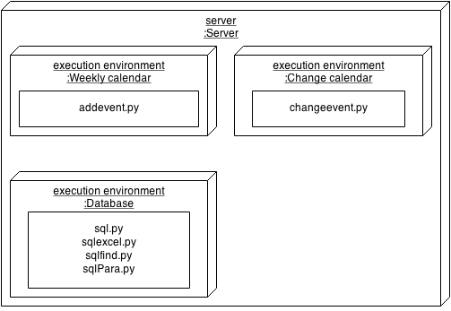Illustration 1: Схема развертки

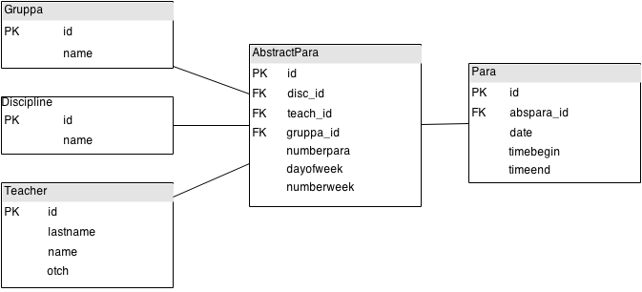Illustration 2: Структура БД

  - Описание и обоснование выбора программных и аппаратных средств
Программа «Умное расписание» обладает низкими требованиями к аппаратной части ЭВМ. Для непосредственной работы данной программы достаточно мимальное кол-во оперативной памяти и дискового пространства, необходимого для работы браузера. Исходя из низких требований программы к аппаратной части компьютера, можно заключить, что данная программа будет работать на любом современном устройстве, где есть соответствующее аппаратное обеспечение и возможен доступ к сети интернет.
Программа предназначена для работы под управлением любой операционных систем, в которой есть браузер.
  - Тесты

Таблица 4 — Тестирование
№ | Тестируемая ситуация | Вид теста | Результат работы
1 | Нажатие на ссылку «Автобус» | Ф | Переход в локацию «В дороге»

- Ожидаемые технико-экономические показатели
Технико-экономические показатели не рассчитывались.
- Источники, использованные при разработке
1) Оффициальная документация по языку Python 2: https://docs.python.org/2/library
2) Оффициальная документация по ORM SqlAlchemy: http://www.sqlalchemy.org/
3) Документация от Google по использованию их библиотеки: https://developers.google.com/resources/api-libraries/documentation/calendar/v3/python/latest/

